Викторина по МХК
«Художники-передвижники»
- Определите картину по фрагменту (название и автор).
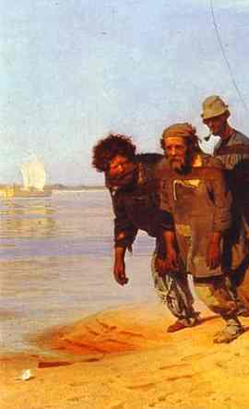
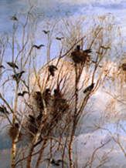
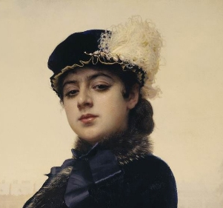
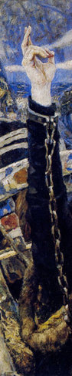
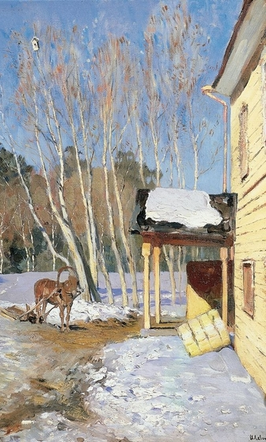
,
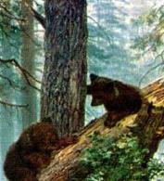
6
5
4
3
1.

2

- Какого художника называли «певцом русского леса»?
- Укажите картины И. Левитана (номер и название картины).
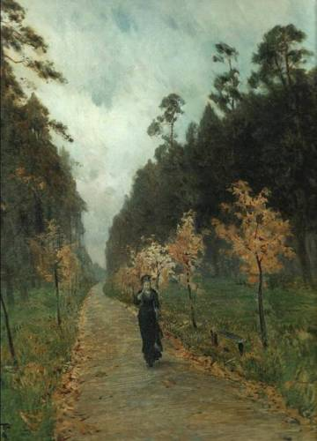
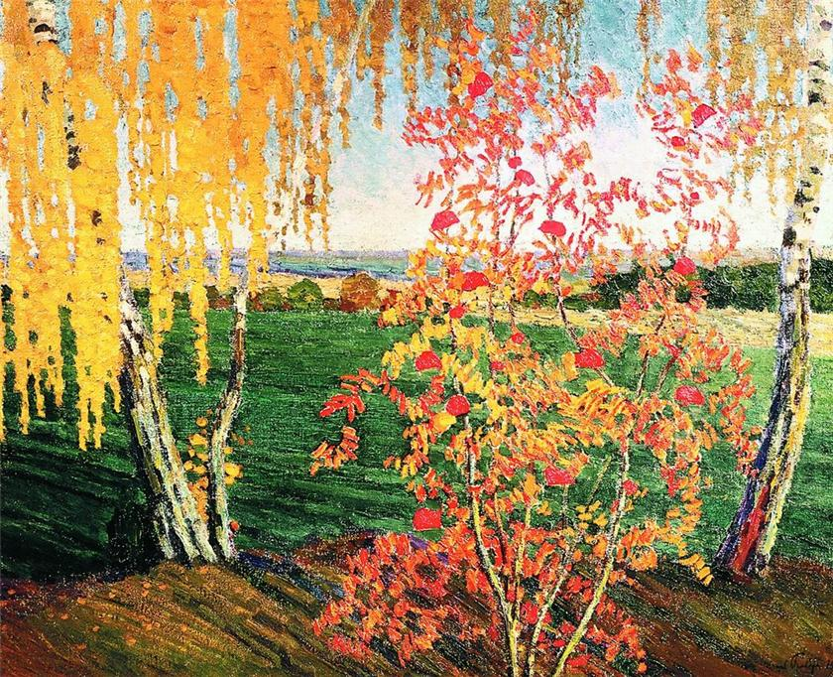
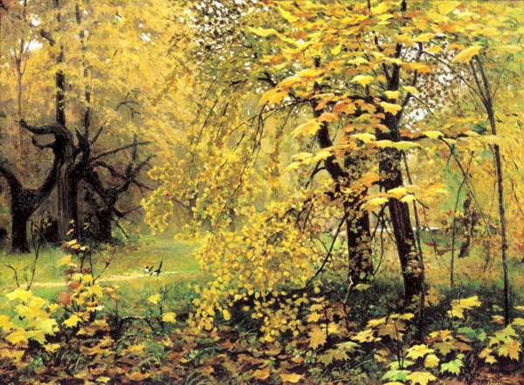
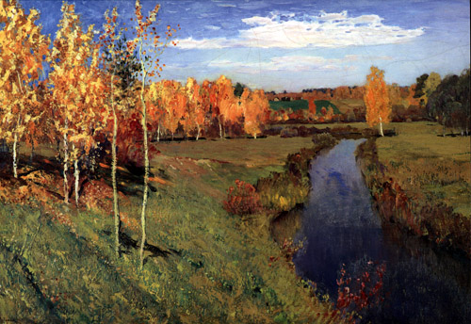
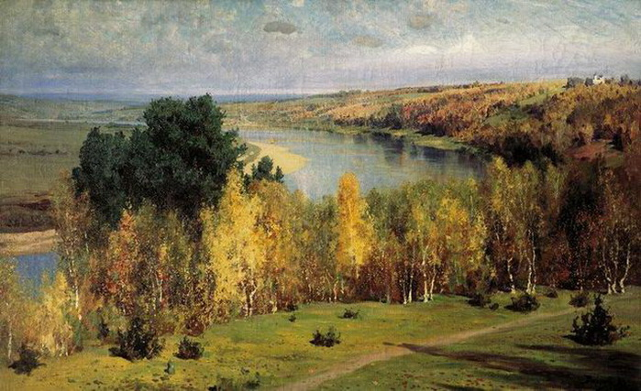
4
3
2
1
5

- О какой картине идёт речь?
А). В центре композиции два тесно сплетённых тела, две прижатые одна к другой головы. Трагедия свершилась. Перед нами словно вечно длящееся страшное мгновение.
Б). Вся площадь в тревожном напряжении. Приближается страшная минута: вот-вот начнётся казнь. Но ни один из осуждённых не просит пощады, все готовы перенести любые муки, но не покориться.
В). Это одна из основных работ евангельской серии художника. Он изображает состояние перед казнью. Изможденный пытками герой, закрывает лицо руками, содрогнувшись при виде торжествующей жестокости.
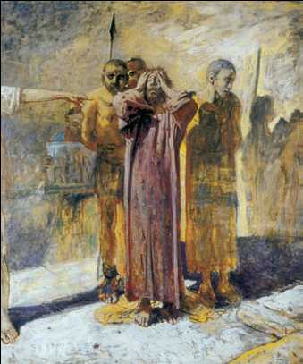
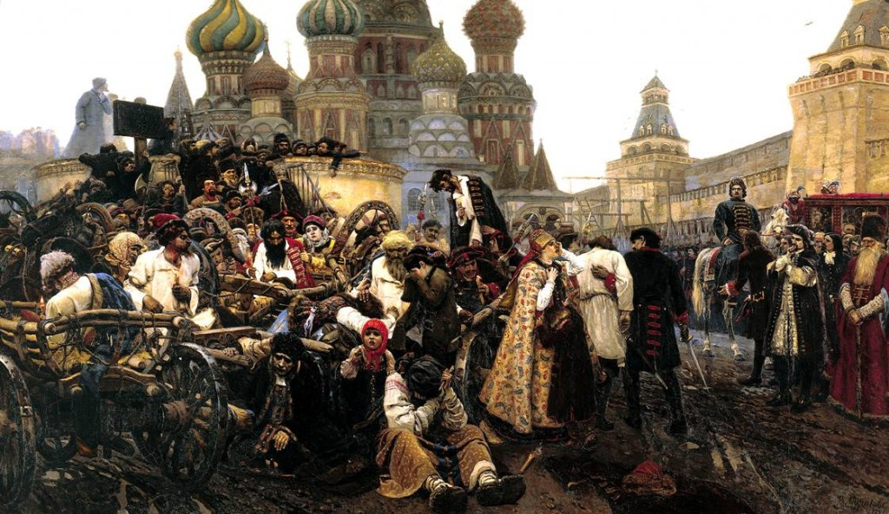
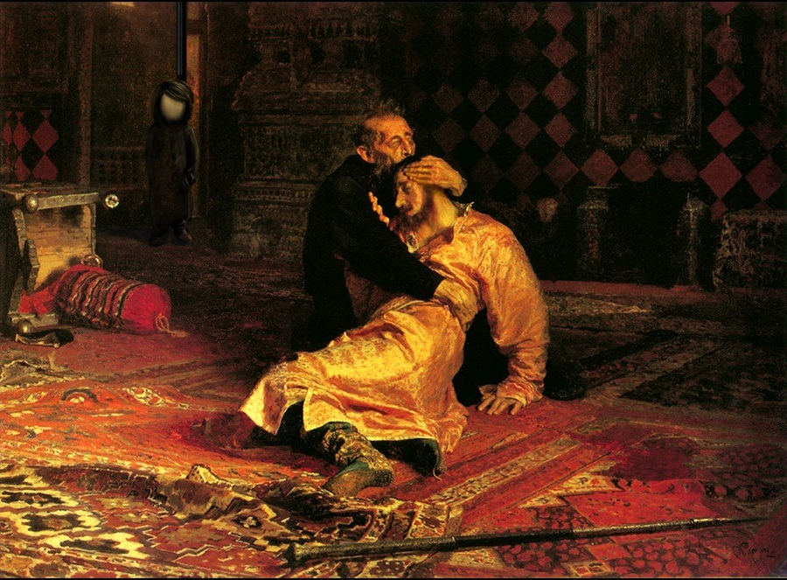

2
3
1
- Соотнеси картины и их авторов.

Художник | Картина
- А. Куинджи | А. «Рожь»
- В. Поленов | Б. «Запорожцы пишут письмо турецкому султану»
- И. Репин | В. «Берёзовая роща»
- В. Суриков | Г. «Московский дворик»
- И. Шишкин | Д. «Взятие снежного городка»
- К. Брюллов | Е. «Явление Христа народу»
- О. Кипренский | Ж. «Последний день Помпеи»
- А. Иванов | З. «Портрет А. С. Пушкина»

- Объясни слова и приведи пример картины с указанием автора.
А). Портрет; Б). Пейзаж; В). Историческая картина.

- По какой причине в 1863 году в Академии художеств разразился скандал и несколько учеников покинули это учебное заведение?

Ответы:
№ задания | Ответ | Баллы
1. | 1. В. Суриков «Боярыня Морозова»  2. И. Левитан «Март»  3. И. Репин «Бурлаки на Волге»  4. А. Саврасов «Грачи прилетели»  5. И. Крамской «Неизвестная»  6. И. Шишкин «Утро в сосновом лесу» | 6 баллов  Если указан только автор или только название картины – 0,5 б
2. | И. Шишкин | 1б.
3. | №3 «Золотая осень»;  №5 «Осенний день. Сокольники» | 2б.
4. | А – 2 И. Репин «Иван Грозный и сын его Иван»  Б – 3 И. Суриков «Утро стрелецкой казни»  В – 1 Н. Ге «Голгофа» | 3б.
5. | 1. – В 5. - А  2. – Г 6. - Ж  3. – Б 7. - З  4. – Д 8. - Е | 8б.
6. | А). Портрет – жанр живописи, где изображается человек.  Б). Пейзаж – жанр живописи, где изображается природа.  В). Историческая картина – жанр живописи, изображающий важные для народа или всего человечества события прошлого. | 3б. за определения + по 1 баллу за пример  (max – 6б.)
7. | 14 студентов-выпускников Императорской Академии художеств во главе с И.Н. Крамским обратились к Совету академии с просьбой разрешить им самостоятельно выбрать сюжеты картин для участия в конкурсе на Большую золотую медаль. Со времени основания Академии художеств для экзаменационной работы предлагались мифологические или библейские события. Золотая медаль давала право на 6-летнюю поездку в Италию, оплачиваемую государством. Конкурсанты хотели в своих будущих работах ответить на насущные вопросы, здесь и сейчас вставшие перед обществом. Совет отказал своим выпускникам. Тогда 14 выпускников отказались от участия в конкурсе и попросили выдать им дипломы с присвоением звания «свободных художников». В этом же году художники объединились в «Петербургскую артель художников», дело которой впоследствии было продолжено «Товариществом передвижных художественных выставок». | 3б.
 |  | Итог: 29б

